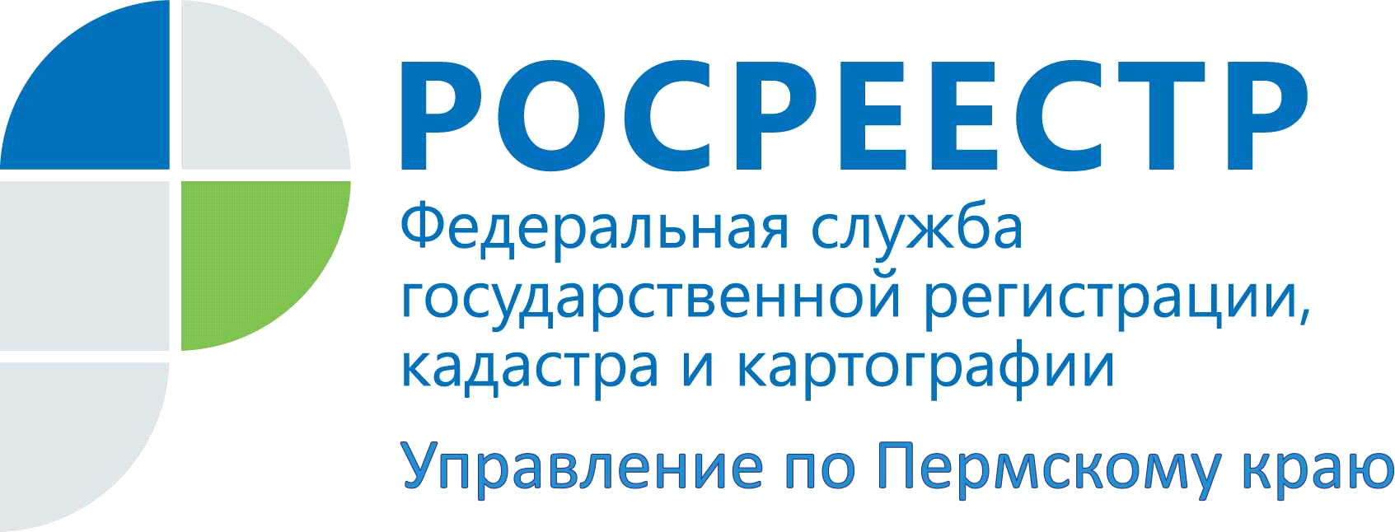

**ПРЕСС-РЕЛИЗ**

**Росреестр: определен статус домов блокированной застройки**

С 1 марта 2022 года начнут действовать поправки в Градостроительный и Жилищный кодексы о правовом статусе домов блокированной застройки.

Исторически застройка многих территорий в Прикамье сложилась так, что помещения в 2-х, 3-х, 4-х квартирных домах, имеющие отдельные входы с улицы, при распоряжении ими муниципалитетами приобретали статус то квартир, то частей жилых домов, а в ряде случаев весь дом оформлялся в долевую собственность проживающих в нем граждан при фактическом использовании ими отдельных квартир.

Теперь дом блокированной застройки будет определяться не как многоквартирный дом, а как отдельный жилой дом, блокированный с другим жилым домом (другими жилыми домами) в одном ряду общей боковой стеной (общими боковыми стенами) без проемов и имеющий отдельный выход на земельный участок.

При этом такие дома признаются зданием, то есть их можно ставить на кадастровый учет и регистрировать права на них как на здание с назначением «жилое».

Эта новелла устранит «белое пятно» в законодательстве и защитит права собственников подобных объектов, считает руководитель Управления Росреестра по Пермскому краю Лариса Аржевитина. Объекты блокированной застройки обладали рядом свойств, которые одновременно причисляли их и к жилым, и к многоквартирным домам, по старой классификации.

Данные нормы вносят правовую определенность в вопросы оформления прав на земельные участки, занимаемые блоками и исключает споры о том, относится ли таун-хаус к многоквартирным домам, собственники помещений в которых бесплатно приобретают права на занимаемый таким домом земельный участок.

Под блоками должны формироваться самостоятельные земельные участки, а права на них подлежат приобретению по общим основаниям, установленным земельным законодательствам – за плату.

Замена ранее выданных документов или внесение в них изменений, внесение изменений в сведения ЕГРН в отношении блока не требуются и осуществляются по желанию правообладателей объектов недвижимости, а полученные ранее документы, которые удостоверяют право на указанный блок, сохраняют свою юридическую силу и не требуют переоформления.



Об Управлении Росреестра по Пермскому краю

Управление Федеральной службы государственной регистрации, кадастра и картографии (Росреестр) по Пермскому краю является территориальным органом федерального органа исполнительной власти, осуществляющим функции по государственному кадастровому учету и государственной регистрации прав на недвижимое имущество и сделок с ним, землеустройства, государственного мониторинга земель, а также функции по федеральному государственному надзору в области геодезии и картографии, государственному земельному надзору, надзору за деятельностью саморегулируемых организаций оценщиков, контролю деятельности саморегулируемых организаций арбитражных управляющих, организации работы Комиссии по оспариванию кадастровой стоимости объектов недвижимости. Осуществляет контроль за деятельностью подведомственного учреждения Росреестра - филиала ФГБУ «ФКП Росреестра» по Пермскому краю по предоставлению государственных услуг Росреестра. Руководитель Управления Росреестра по Пермскому краю – Лариса Аржевитина.

**Контакты для СМИ**

Пресс-служба Управления Федеральной службы   
государственной регистрации, кадастра и картографии (Росреестр) по Пермскому краю

+7 (342) 205-95-58 (доб. 0214, 0216, 0219)

614990, г. Пермь, ул. Ленина, д. 66/2

[**http://rosreestr.gov.ru/**](http://rosreestr.gov.ru/)

[**http://vk.com/public49884202**](http://vk.com/public49884202)

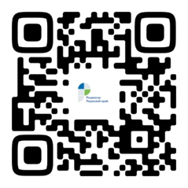

[**https://www.instagram.com/rosreestr59/**](https://www.instagram.com/rosreestr59/)

